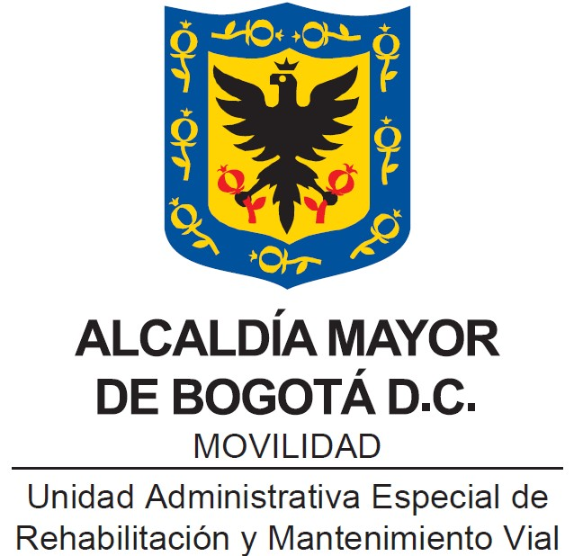

PROGRAMA VOLUNTARIADO INSTITUCIONAL
“UMV SOLIDARIA”

Bogotá, D.C., Noviembre de 2023

TABLA DE CONTENIDO

1. Introducción 3
2. Alcance... 4
3. Objetivos estratégicos 5
3.1. Objetivo General 5
3.2 Objetivos específicos 5
4. Estructura del Programa 6
4.1. Valores.… 6
4.2. Objetivos de Desarrollo Sostenible 7
4.3. Grupos de Valor priorizados 7
4.4 Beneficios del programa de Voluntariado UMV Solidaria……….………………………………….7
Beneficios del programa de Voluntariado UMV Solidaria 7
4.5 Modalidades de participación del grupo de voluntariado 8
4.6. Protocolo de Participación 9
i. Sensibilizar 10
ii. Motivar 10
iii. Actuar 10
iv. Evaluar 10
5. Socialización y divulgación 11
6. Anexos… 11
Anexo 1. Reglamento del Programa UMV Solidaria 11
Anexo 2. Resolución de conflictos 14

Introducción

De acuerdo con la Ley 720 de 2021 “Por medio de la cual se reconoce, promueve y regula la acción voluntaria de los ciudadanos colombianos”, se entiende por voluntariado “conjunto de acciones de interés general desarrolladas por personas naturales o jurídicas, quienes ejercen su acción de servicio a la comunidad en virtud de una relación de carácter civil y voluntario” y a las personas voluntarias, como toda persona natural que libre y responsablemente, sin recibir remuneración de carácter laboral, ofrece tiempo, trabajo y talento para la construcción del bien común en forma individual o colectiva, en organizaciones públicas o privadas o fuera de ellas.

Así mismo, con relación al voluntariado estatal, la Unidad Administrativa Especial de Organizaciones Solidarias, indica que: “es el conjunto de actividades de interés general realizadas por personas convocadas por un ente público nacional o internacional, de manera libre y voluntaria, sin recibir remuneración de carácter laboral. Quedan excluidas de esta definición las prácticas de servicio social obligatorio que sean requisito por ley o para recibir algún beneficio particular”

Por lo anterior, y para el caso de la Unidad Administrativa Especial de Rehabilitación y Mantenimiento Vial - UAERMV como entidad pública, es importante el involucramiento de sus colaboradores a través de una participación activa, esta puede ser a través de la dedicación de su tiempo, capacidades, talento o donación en especie; de modo que beneficie a la ciudadanía, el área de influencia de la entidad, grupos de valor priorizados por la Unidad y demás grupos poblacionales.

El programa de Voluntariado Institucional hace parte de las dimensiones del Modelo de Sostenibilidad de la entidad, con énfasis en la dimensión Generación de Valor Social, este, promueve una cultura de colaboración y empatía sobre las necesidades sociales y ambientales tanto de las comunidades como de la entidad. De modo que permite descubrir nuevos valores para poner en práctica la solidaridad como fuente de desarrollo integral en una sociedad.

Modelo de Sostenibilidad UAERMV 2023-2024
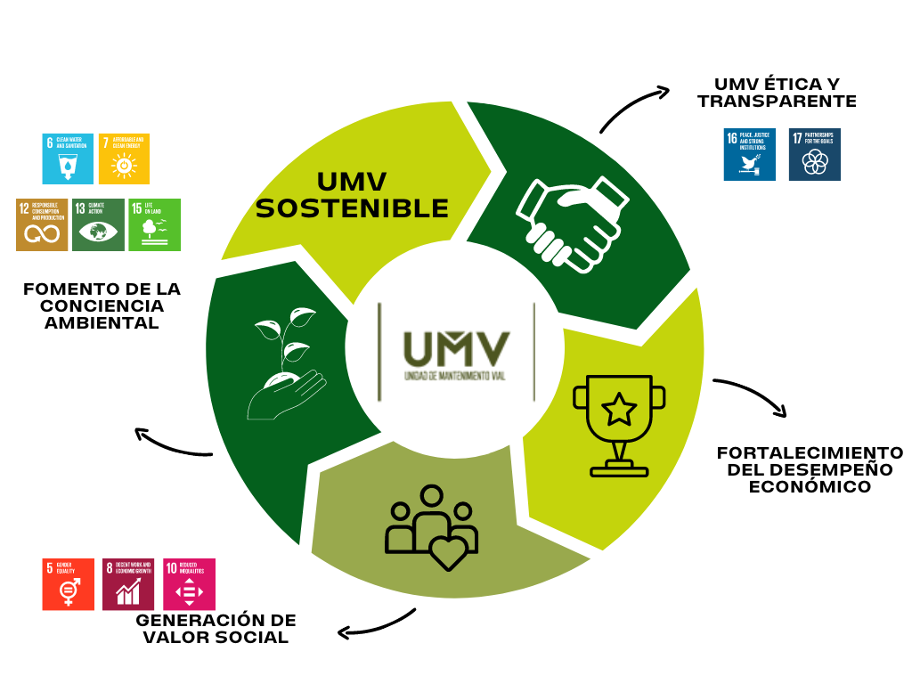

Fuente: Tomado del documento Modelo de Sostenibilidad UAERMV 2023-2024

Al desarrollar el Programa de Voluntariado “UMV Solidaria”, la entidad obtendrá beneficios en su capital humano, contribuyendo a mantener un mejor clima organizacional, potencializando cualidades y habilidades sociales de sus colaboradores; lo que permite crear sentido de pertenencia, interiorizando los valores institucionales y contribuyendo al desarrollo de tejido social en el Distrito, con un enfoque participativo que entregue a la ciudadanía herramientas que impacten positivamente su entorno.

Alcance

UMV Solidaria, es una iniciativa que nace desde las acciones de Responsabilidad Social de la entidad, este programa incluyente permite la participación de todos los colaboradores y colaboradoras de las diferentes dependencias de la entidad, sean estos contratistas o funcionarios. Así mismo, hace parte de los Lineamientos para implementación de Modelo de Sostenibilidad.

Para evaluar el alcance de esta iniciativa, se toma como referencia los actores que intervienen en la ejecución: i) personas voluntarias y ii) beneficiarios.

- Personas Voluntarias: hace referencia a la participación de los colaboradores y colaboradoras a las que puede llegar el programa según el número de actividades que se planeen y ejecuten durante cada año.

- Beneficiarios: personas, comunidad o grupos de valor, que resultan favorecidas por las acciones del voluntariado. En cuanto al número de beneficiarios, este es un indicador variable que se determina según el tipo de acción que se desarrolle.
Además, por medio de las campañas de divulgación de las jornadas a realizar, se busca llegar a todos los colaboradores, ya que, a través de los canales internos de comunicación, se brindará información periódica que permita sensibilizar, motivar y capacitar sobre el programa de Voluntariado Institucional.

Objetivos estratégicos

3.1. Objetivo General

Establecer los lineamientos del programa de Voluntariado Institucional “UMV Solidaria”, con el fin de fortalecer el sentido de pertenencia de los colaboradores con la misionalidad de la entidad y sus valores institucionales, beneficiando a los grupos de valor de la Unidad, comunidades y poblaciones priorizadas en el programa; a través de acciones sociales y ambientales que generen corresponsabilidad social.

3.2 Objetivos específicos

- Planear actividades de voluntariado institucional que contribuyan a los Objetivos de Desarrollo Sostenible y que se alineen con el Modelo de Sostenibilidad de la entidad, en el marco del Plan de Acción del Proceso de Servicio a la Ciudadanía y Relacionamiento con Partes Interesadas – SRPI.
- Ejecutar a través de iniciativas internas y externas, actividades a través de las cuales se ponga al servicio de las comunidades y grupos de valor, los conocimientos profesionales y habilidades del talento humano de la UMV que conforma el equipo de voluntariado; con el fin de fortalecer y beneficiar los procesos de construcción social.
- Promover una cultura de voluntariado en la UMV, a través de campañas comunicativas, sensibilizaciones, y socialización de resultados con el fin de aumentar el número de personas voluntarias.
- Generar alianzas con otras entidades (públicas o privadas) que permitan desarrollar acciones de interés general.

Estructura del Programa

La UAERMV, a través de sus intervenciones a las 20 localidades del Distrito Capital, ha beneficiado altamente el desarrollo de la infraestructura de la malla vial, motivo por el cual la cobertura se convierte en un factor determinante y positivo para la efectiva ejecución del Programa de Voluntariado “UMV Solidaria”, sin embargo, este se enfoca principalmente en su área de influencia y grupos de valor.

Slogan
“UNO A UNO TODOS SUMAMOS”
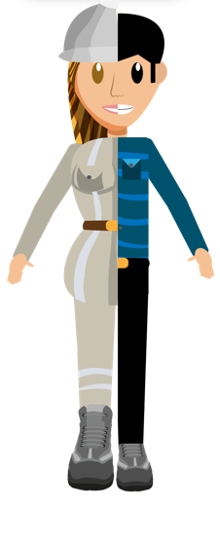
La estructura del programa de Voluntariado Institucional UAERMV, desarrollará acciones sociales y ambientales por medio de la realización de actividades que tienen un objetivo concreto, una población identificada y unas actividades descritas en el marco del Plan Anual del Proceso de Servicio a la Ciudadanía y Relacionamiento con Partes Interesadas – SRPI que les permitirá a las personas participantes relacionarse de manera abierta y democrática través del servicio y el ejercicio de ciudadanía activa.

4.1. Valores

La identificación de necesidades puntuales de cada territorio, y de la entidad misma, permite focalizar las actividades a ejecutar de manera que se generen cambios o beneficios progresivos. Las actividades que se generan, desde la conformación misma del equipo de voluntariado hasta la participación de los mismos, se alinean con los valores corporativos de la entidad:

- Honestidad
- Respeto
- Compromiso
- Diligencia
- Justicia

- Trabajo en equipo
- Transparencia
Si bien en el programa se busca trabajar y promover todos los valores mencionados, se enfoca principalmente en los siguientes: Compromiso, Diligencia y Trabajo en Equipo.

4.2. Objetivos de Desarrollo Sostenible

UMV Solidaría, busca contribuir a los objetivos de la Agenda 2030, doce (12) de ellos se abordan desde el Modelo de Sostenibilidad de la entidad, es por esto que, desde este programa se busca contribuir principalmente en los siguientes: 5. Igualdad de Género, 11. Ciudades y comunidades Sostenibles, 12. Producción y consumo responsable, 13. Acción por el clima y 17. Alianzas para lograr los objetivos.

Agenda 2030

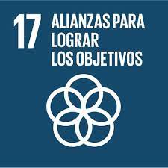
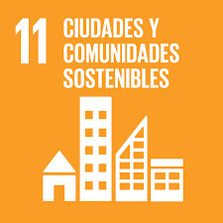
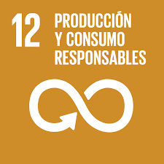
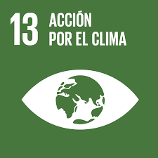
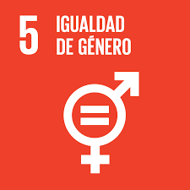

Fuente: Tomado de la página de la Organización de las Naciones Unidas un.org

4.3. Grupos de Valor priorizados

El programa de Voluntariado Institucional de la UMV involucra principalmente cuatro (4) grupos de valor, de los ocho (8) priorizados por la entidad, en su Documento para el Relacionamiento con los Grupos de Valor, no obstante, se pueden abarcar más grupos o actores para el desarrollo de las diversas actividades.

- Trabajadores (colaboradores)
- Organizaciones de la ciudadanía
- Sociedad civil
- Entidades aliadas

4.4 Beneficios del programa de Voluntariado UMV Solidaria
INTERNOS | - Mejora el clima y cultura organizacional: cuando se tienen acciones de participación extra laborales que permite a los colaboradores sentirse reconocidos y motivados, crea un ambiente de trabajo más ameno y mejora las relaciones entre los equipos de trabajo.
INTERNOS | - Potencializa las cualidades y habilidades de los colaboradores: el programa permite a los colaboradores y colaboradoras tener una plataforma donde se pueden potencializar habilidades y destrezas como: la empatía, comunicación asertiva, solución de problemas y conflictos, pensamiento creativo y toma de decisiones
INTERNOS | - Genera capital emocional, promoviendo habilidades interpersonales y valores de cada uno de los voluntarios: ser parte de un grupo de voluntariado que trabaja por acciones sociales y ambientales, genera una satisfacción adicional y despierta en los colaboradores y colaboradoras mayor interés social, esto, los reconoce como personas más humanas, al servicio de otros y gentiles; cualidades que promueven el pertenecer a un programa de Voluntarios UAERMV.
INTERNOS | - Contribuye a la generación de relaciones horizontales en el entorno laboral: el programa de Voluntariado Institucional es incluyente y permite crear objetivos solidarios comunes entre el equipo directivo y el equipo de voluntariado, contribuyendo a mejorar las relaciones entre los equipos de trabajo.

EXTERNOS | - Contribuye a innovaciones sociales y ambientales de la comunidad: las jornadas de voluntariado se encuentran soportadas bajo un enfoque de sostenibilidad lo que impacta de manera positiva el entorno de los beneficiarios.
EXTERNOS | - Fortalecer relaciones de confianza entre la entidad y la ciudadanía:  promueve espacios de participación estrechando lazos de confianza entre la UMV desde su gestión en lo público e incorpora esfuerzos interinstitucionales con el fin de generar alianzas que logren mayor impacto.
EXTERNOS | - Materializa el compromiso de la UAERMV con la sociedad: el programa, materializa acciones sociales voluntarias desinteresadas de los colaboradores y colaboradoras que ratifican un compromiso de apoyo a las comunidades donde la entidad hace presencia.

4.5 Modalidades de participación del grupo de voluntariado

La principal línea de acción del programa de Voluntariado Institucional es la participación de los colaboradores y colaboradoras de la UMV; para esto se sugiere realizar acciones teniendo en cuenta tres tipos de modalidades de participación por parte de los voluntarios y voluntarias, la primera es la participación por medio de donación en especie, la segunda es la donación en tiempo, y la tercera es un mix entre estas dos:

- Donación en especie, hace referencia a aquellas que se realizan a través de un bien o un producto; de acuerdo con la jornada o actividad a ejecutar se convoca la donación de artículos que beneficie a la población priorizada. Este tipo de donación no representa para el colaborador o colaboradora interrumpir sus actividades laborales.
- Donación de tiempo, en esta modalidad el Equipo de Responsabilidad Social (principamente), se encarga de convocar actividades en los horarios laborales, a través de la destinación de tiempo los voluntarios y voluntarias, participan en las jornadas planeadas que pueden ser dentro de las instalaciones de la entidad, o en otros espacios externos.
- Donación en especie más tiempo, esta es la modalidad ideal, ya que busca que el equipo de voluntariado sea parte de las actividades desde su etapa de consecución de productos, bienes o artículos; hasta la donación de su tiempo para ejecutar las acciones sociales o ambientales; esta modalidad, está orientada a lograr una participación masiva.

4.6. Protocolo de Participación

El equipo de Responsabilidad Social se encargará de ejecutar este protocolo de participación para el desarrollo de las jornadas de voluntariado:

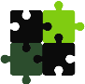

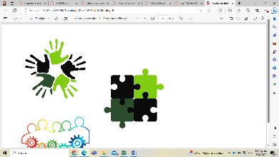

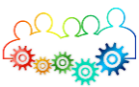

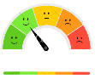

  - Sensibilizar

Esta fase, se llevará a cabo a través de correos informativos con el objetivo de despertar el sentido de solidaridad, en este, se debe informar por qué se realiza la jornada y a quién va dirigida.

  - Motivar
Se realiza por medio de convocatoria focalizada, donde los colaboradores podrán conocer y preguntar más sobre el desarrollo de la actividad de una manera más personalizada, esta fase busca un acercamiento con los colaboradores y colaboradoras a fin de que participen y hagan parte del equipo de voluntariado. En esta actividad se entrega información alusiva a las actividades.

  - Actuar
Esta fase es una de las más importantes, ya que se ejecuta y materializa las jornadas planeadas a través de la participación activa del grupo de voluntariado, se llega al lugar de acción de la jornada y se desarrolla teniendo presente todos los protocolos de seguridad y salud en el trabajo, así como las demás que tenga vigente la entidad.

En el actuar se busca tener cubrimiento de las actividades por parte del equipo de comunicaciones de la UMV, con el fin de llevar a cabo posteriormente la correcta socialización y divulgación de la jornada.

  - Evaluar
Con el fin de conocer la percepción de los participantes y voluntarios en el desarrollo de la jornada, desde Responsabilidad Social, se cuenta con la Encuesta de Satisfacción de Actividades de Responsabilidad Social de la UMV, la cual debe ser aplicada al finalizar la actividad al mayor número de asistentes. Esta, cuenta con preguntas cerradas que permite medir el nivel de satisfacción, así como con un espacio de pregunta abierta que le permite al equipo revisar acciones de mejora que fortalezcan las jornadas futuras.

A través del registro audiovisual que se lleva a cabo durante la actividad, también las personas participantes podrán dar a conocer su percepción de la jornada a través de sus testimonios.

Durante la ejecución de cada una de las fases, específicamente la fase ii y fase iii, el equipo de Responsabilidad Social, deberá dejar registrada la asistencia y participación a través de los formatos internos de la entidad que reposan en el Sistema Integrado de Gestión – Sisgestión; en caso de que se realice de manera virtual, como mínimo debe tenerse como evidencia el registro de asistencia.

Socialización y divulgación

Con el fin de divulgar el Programa de Voluntariado UMV Solidaria, a nuestros grupos de interés internos y externos, la entidad ha establecido diferentes mecanismos para su socialización, considerando la importancia que tiene para la Unidad el fortalecimiento del mismo.

De esta manera, se ha definido hacer uso de las herramientas internas de comunicación tanto físicas como virtuales con las que cuenta la UAERMV, principalmente la intranet, el correo electrónico, las pantallas institucionales, carteleras y la página web institucional; con el fin de divulgar las convocatorias a las diferentes jornadas de voluntariado, y se socializará los resultados obtenidos en las actividades que se hayan ejecutado en dicho periodo, a través de piezas gráficas o audiovisuales.

Las acciones ejecutadas con relación al programa, se socializarán también a través del Informe de Sostenibilidad de la UMV, así como del Informe de Gestión de la entidad o de Rendición de Cuentas anual.

Anexos

Anexo 1. Reglamento del Programa UMV Solidaria

El reglamento interno del programa de Voluntariado, es un documento que sirve como guía de desarrollo del programa, y cuenta con la siguiente estructura:

- Definiciones
- Derechos de las personas voluntarias
- Deberes de los voluntarios
- Deberes del líder del voluntariado
- Estructura de las actividades
- Resolución de conflictos

Este documento se divulgará previo a la realización de cada una de las jornadas propuestas y representa un marco de referencia para los voluntarios. El programa de Voluntariado, es creado y puesto a disposición de las personas naturales y/o jurídicas interesadas en participar en diferentes actividades que respetando los principios de no-discriminación, solidaridad, pluralismo y todos aquellos que inspiran la convivencia en una sociedad solidaria, con el fin de mejorar la calidad de vida de otras personas o de la colectividad, a través de la dedicación de tiempo, capacidades y talento de los voluntarios y voluntarias a causas, proyectos y organizaciones sin ánimo de lucro.
Así mismo, la actividad de voluntariado se realizará en jornada laboral y no representan ningún tipo de carga laboral ya que las actividades se llevan a cabo de forma desinteresada y sin contraprestación económica, ni de cualquier otra índole, así mismo el tiempo en el que se desarrollen las diferentes actividades de voluntariado, se considera como donación de tiempo por parte del voluntario o voluntaria.
- Definiciones

- Voluntario: es toda persona natural que libre y responsablemente, sin recibir remuneración de carácter laboral, ofrece tiempo, trabajo y talento para la construcción del bien común en forma individual o colectiva, en organizaciones públicas o privadas o fuera de ellas.
- Voluntariado: es el conjunto de acciones de interés general desarrolladas por personas naturales o jurídicas, quienes ejercen su acción de servicio a la comunidad en virtud de una relación de carácter civil y voluntario.
- Líder del Voluntariado: colaborador dinámico y proactivo que participa de las jornadas de voluntariado, buscando contagiar a los demás trabajadores para que participen y sean parte de las diferentes jornadas de donación.
- Beneficiario (s): receptor (es) final (es) de la donación, que percibe todo el beneficio directo de las jornadas del voluntariado
- Actividad (es) de interés general: se entiende por actividades de interés general, las asistenciales de servicios sociales, cívicas, de utilización del ocio y el tiempo libre, religiosas, educativas, culturales, científicas, deportivas, sanitarias, de cooperación al desarrollo, de defensa del medio ambiente, de defensa de la economía, o de la investigación y similares que correspondan a los fines de la Acción Voluntaria.

- Derechos de las personas voluntarias
- Recibir un trato sin discriminación dentro del respeto a su libertad, dignidad, intimidad y creencias.
- Desarrollar las actividades del voluntariado en adecuadas condiciones de salud y seguridad.
- Recibir la formación, la orientación y el apoyo necesarios para el ejercicio de las actividades del Voluntariado.
- Participar activamente del Voluntariado.
- Deberes de las personas voluntarias

- Conocer el presente reglamento y garantizar su cumplimiento.
- Participar en las actividades previstas en las fases del programa y las demás que sean necesarias para lograr el adecuado desarrollo.
- Cuidar y hacer buen uso del material o equipo confiado por el Voluntariado para el desarrollo de actividades.
- Cumplir con la máxima diligencia los compromisos adquiridos con el Voluntariado, respetando los fines de la actividad, el presente reglamento y la legislación colombiana aplicable.
- Guardar la confidencialidad de la información recibida y conocida en desarrollo de las actividades del Voluntariado.
- Participar en las actividades de conformidad con los lineamientos señalados por el líder del Voluntariado.
- Acatar las medidas de seguridad que se adopten para el desarrollo de las actividades.
- Respetar los derechos de las personas o grupos a quien se dirija la actividad.
- Abstenerse de presentarse como un representante legal de la UAERMV. En consecuencia y sin que se limite a: abstenerse de dirigir o reenviar convocatorias, encuestas, realizar cadenas o esquemas piramidales o cualquier otro tipo de acto que permita recoger fondos o elementos en beneficio propio o de terceros.

- Deberes de las personas líderes del voluntariado

- Capacitarse.
- Asegurarse que las actividades se den en el marco del reglamento, buenas costumbres.
- Atender las sugerencias y llamados que realice el voluntariado.

- Estructura de las actividades
Cada actividad que se realizará en el Voluntariado deberá seguir la siguiente estructura para su desarrollo:
- Antes de la actividad:
- Llevar documentos de identificación personales.
- Saber cuál va ser el rol de cada una de las personas voluntarias.
- Firmar los documentos pertinentes para la actividad.

- Durante la actividad:
- Portar el respectivo distintivo del programa de Voluntariado.
- Seguir las instrucciones del equipo de Responsabilidad Social quienes desempeñan el papel de líderes del voluntariado.
- Dar aviso ante cualquier emergencia a Líderes del Voluntariado.
- Seguir los siguientes lineamientos de interacción con los beneficiarios:
- Abstenerse de dar su información personal, es decir y sin limitarse a: número de teléfono, correo electrónico, redes sociales, domicilio, lugar de trabajo, salario, entre otros.
- Abstenerse se llevar objetos de valor como joyas, computadores, IPad, tabletas, entre otros.
- Abstenerse de dar dinero a los beneficiarios y de realizar donaciones personales. No obstante, lo anterior, si va a realizar alguna donación por favor consúltelo con el líder del Voluntariado.
- Abstenerse de invitar a los beneficiarios a sus hogares y de aceptar invitaciones a salir por parte de los beneficiarios.
- Por ser parte del Voluntariado todas las acciones que usted realice tienen un impacto al programa de Voluntariado y a la UAERMV.

- Después de la actividad:
- Entregar las herramientas utilizadas durante la Actividad.

Anexo 2. Resolución de conflictos

- Quien advierta una situación de conflicto debe comunicarla a la persona líder del voluntariado.
- Al presentarse un conflicto, el equipo de Responsabilidad Social debe reunirse con los voluntarios implicados y realizar un acta que describa los hechos, la falta cometida y la solución al conflicto.
- Si el conflicto se presenta con el equipo de Responsabilidad Social, al menos tres representantes del voluntariado deberán reunirse y realizar un acta que describa los hechos, la falta cometida y la solución al conflicto.

REVISIÓN Y APROBACIÓN:

Elaborado y/o Actualizado por | Validado por  Líderes (Estratégico u Operativo) del Proceso: | Aprobado:
Diana Paola Moreno Zamora  Kelly Johana Garay Moreno  Contratistas Oficina de Servicio al Ciudadano y Sostenibilidad | Firma: | Firma:
Acompañamiento Asesor OAP: | Firma: | Firma:
Janyther Guerrero Arenas  Contratista/Proceso DESI | Firma: | Firma:
Janyther Guerrero Arenas  Contratista/Proceso DESI | JOSE FERNANDO FRANCO BUITRAGO  Jefe de la Oficina de Servicio al Ciudadano y Sostenibilidad | EDGAR ALONSO FORERO CASTRO  Jefe OAP

CONTROL DE CAMBIOS:

VERSIÓN | DESCRIPCIÓN | FECHA | APROBADO
1 | Se actualiza el documento del Programa de Voluntariado Institucional “UMV SOLIDARIA” con los siguientes ítems: se modificó el alcance del programa, se agregaron los objetivos específicos, se actualizaron los grupos de valor, y los valores institucionales, se modificó y ajusto la estructura del programa, se reemplazó el punto de “campañas de divulgación” por socialización y divulgación del programa, modificando su contenido. Se eliminó del documento: captura de percepciones. | Noviembre de 2023 | Jefe Oficina Asesora de Planeación

https://www.funcionpublica.gov.co/eva/gestornormativo/norma.php?i=4446
https://www.funcionpublica.gov.co/eva/gestornormativo/norma.php?i=4446

